LINDEMANIN SUURPERHE SYNTYY 1800- LUVUN LOPULLA.

JOHDATUS
Tämä kertomus koskee lyhyttä ajanjaksoa Långström-suvun Vuolle-Apialan sukuhaaran historiassa. Tarkastelun kohteena on Jämsässä Kustaa Adolf Långström/ Lindemanin nuoruutta , ammatinvalintoja sekä perhe-elämää koskevat tapahtumat. Pääpaino on kuitenkin suuressa 1800- luvun lopulla syntyneessä lapsikatraassa ja kunkin lapsen nuoruuden ja aikuisuuden vaiheissa. Nämä sisarukset vaihtoivat nimensä Vuolle-Apialaksi vuonna 1906. Tämä lapsikatras on perusta Vuolle-Apialan nykyisen sukuseuran jäsenten keskinäiselle sukulaissuhteelle. Kullakin nykyisellä jäsenellä on mainitussa sisarussarjassa esi-isä tai esiäiti. Valokuvat henkilöistä tässä yhteydessä ovat varhaisimmat mitä on löydetty. Ne eivät ulotu kaikki aivan henkilöitten lapsuuteen, koska valokuvaus yleistyi Jämsässä vasta 1800-luvun lopulla.

JÄMSÄSSÄ VIRKAJÄRVEN PIRTISSÄ RUKOILLAAN
Virkajärven talon pirtissä Jämsän Alhon kylässä keskellä päivää on käynnissä
äänekäs rukoushetki. Lattialla on polvistuneena suuri joukko talon väkeä isännän pitäessä hartaushetkeä. Siinä joukossa oli mukana 12- vuotias renkipoika Kustaa Adolf Långström. Hänellä on komeat Ruotsin kuninkaalta lainatut nimet. Taustalla lienee ollut jonkinlainen Venäjän valtaa vastustava ele. On menossa vuosi 1854. Tilaisuudessa pyydettiin armoa ja tilaisuuden lopuksi luettiin teksti ”Viinan kirous” Näitä hartaushetkiä tehtiin useita pitkin päivää. Jopa heinätyöt saatettiin katkaista isännän määräyksellä tätä toimitusta varten.
Tämän käytännön taustana oli itäsuomalaisen kirkkoherra Renqvistin (ent. Heikki Kukkonen) varsinaisen kirkon käytännöstä poikkeava uskonnollinen suuntaus. Sen sisältönä oli herrasväkeä karsastava suhtautuminen sekä jyrkkä suhde varsin yleiseen ja holtittomaan juopotteluun. Nämä viestit saivat aikanaan niin suuren suosion, että jopa venäläiset viranomaiset kiinnittivät huomiota tähän ”epäilyttäväksi” katsomaansa kansanliikkeeseen.
Renkipoika Kustaa Adolf Långström oli tullut äitinsä, leskeksi jääneen Leena Simontyttären (os. Naarajärvi) kanssa Iitin Vuolenkoskelta, ensin Kuhmoisten Pitkäjärvelle ja sieltä edelleen Jämsään. Mukana olivat myös vanhin poika John ja tytär Venla Henrika. Kustaa Adolf sai rengin paikan Virkajärven talosta. Äiti Leena Simontytär pääsi Venla Henrikan kanssa töihin lähitaloihin. Sen sijaan 18- vuotias John lähti etsimään työtä Keuruun suunnalta päätyen Pihlajakoskella sijaitsevalle sahalaitokselle töihin. Osa hänen lapsistaan palasi Jämsän seudulle aikuistuttuaan.

KUSTAA ADOLF KÄY KOULUA JA TEKEE TYÖTÄ. Elämä Emanuel- isän kuoleman jälkeen vakiintui rauhalliseksi useitten vuosien ajaksi. Kustaa Adolfin elämässä uskonnollisen renqvistiläisyyteen perustuvan elämänkatsomuksen ja arkisen työn merkitys vahvistuivat koko elämän kestäneeksi perustaksi. Rengin työtä Virkajärvellä kesti useita vuosia. Tuona aikana hän varmaankin kävi tavan mukaan kiertokoulua oppiakseen lukemaan ja laskemaan. Lukeminen ja kirjoitustaito jäivät vaatimattomiksi, mutta laskutaidon oppiminen sujui luontevasti. Ennen kaikkea maatalon työt karjan paimentamisesta, polttopuitten hakkaamisesta, maanviljelystä ja eläinten hoidosta tulivat niin tutuiksi, että hän harrasti niitä vielä vanhoilla päivillään.
Vähäiset vapaa-ajat hän oli lähiseudun ja talon nuorten kanssa. Iltaisin työpäivän jälkeen pelattiin pihapelejä, kuten kurraa tai muuten seurusteltiin. Vanhemmat pojista joivat joskus paloviinaa aikuisten tapaan, mutta nuoremmille sitä ei annettu. Talon isäntä seurasi myös tarkasti sitä, että käytöstavat ainakin lähialueilla säilyivät siisteinä. Sunnuntaisin melkein koko päivä meni matkaan kirkolla suoritettuihin kirkonmenoihin. Koko talonväen tuli olla aina kirkossa samassa penkissä.

KUSTAA ADOLFISTA TULEE RÄÄTÄLI
Viisitoistavuotiaana Kustaa Adolf kuuli, että hyvämaineinen räätäli Hellsten etsi
verstaaseensa oppipoikaa. Kustaa meni mestarin puheille ja sai paikan koeajaksi. Tämä aika venyi sitten useiksi vuosiksi. Räätälimestari havaitsi oppipojan vähitellen kehityskelpoiseksi ja antoi hänelle lisää yhä vaativampia tehtäviä. Vähitellen hän pystyi mestarin valvonnassa tekemään asiakkaitten vaatteita juhlapukuja myöten. Tällä tavoin hän kulki tavanomaisen ammattiopiskelun oppipojasta kisälliksi. Itsenäisen räätälin toimintaan tämä ei vielä riittänyt. Räätälintyöt jatkuivat Hellstenin verstaassa aina vuoteen 1864 asti. Silloin hän päätti hakea itsenäiseen ammattiin oikeuttavaa pitäjänräätälin lupakirjaa Hämeen läänin kuvernööriltä. Käräjäoikeus puolsi anomusta ja lupakirja tuli seuraavana vuonna Hämeenlinnasta kuvernöörin toimistosta.
Oli tullut aika lähteä itsenäisen yrittäjän tielle. Hän etsi paikkaa verstaalle ja löysi sen Yijälän talosta Patajärven rannalta vastapäätä nykyistä Himoksen hiihtokeskusta, noin 3 km päästä Jämsän keskustasta. Tämä talo on edelleen olemassa. Hän vuokrasi huoneen talon piharakennuksesta ja antoi sanan kiertää uudesta räätälinliikkeestä. Helste`nin opissa hän oli myös tutustunut välttämättömään kangaskaupan toimintaan. Valmius ottaa vastaan ensimmäisiä asiakkaita syntyi varsin nopeasti. Monet asiakkaat olivat tavanneet hänet ja tulleet tutuksi jo Helste´nin verstaalla. Aloittelevan räätälin tilanne ei kuitenkaan ollut helppo, sillä koko suuren Jämsän alueella toimi yli 30 räätäliä. Valmiita vaatteita ei saanut kaupasta, vaan ne teetettiin räätäleilla käsityönä. Työtä saattoivat helpottaa vähitellen käyttöön tulleet pienikokoiset ja käsikäyttöiset Singer-merkkiset ompelukoneet. Tässä vaiheessa hänet tunnettiin Yijälän räätälinä.

VUODET 1866- 1868 OLIVAT PULAVUOSIA
Vuodet 1866-1868 olivat erittäin vaikeita pulavuosia. Epävakaitten sääolojen vuoksi menetettiin kahtena vuonna perättäin koko viljasato. Samalla oli myös kaikki siemenvilja kulunut loppuun. Tämä tarkoitti todellisuudessa nälänhätää. Nälkiintynyt kansa lähti liikkeelle ja samalla kuormitti jo ennestään surkeaa tilannetta kaikkialla. Nälän lisäksi tulivat vääjäämättä kulkutaudit . Kuolleitten määrä kasvoi suuriin mittoihin. Valtiovallan puolella nälänhädän vastaisia toimia johti senaattori J.V. Snellman. Hänen vitkastelunsa johdosta ulkomailta hankitut viljaerät eivät tulleet perille, koska niitä kuljettavat laivat jäivät Suomenlahdelle meren jäädyttyä.

KUSTAA ADOLF VAIHTAA AMMATTINSA NAHKURIKSI JA VAIHTAA SAMALLA SUKUNIMENSÄ LINDEMANIKSI
Räätälintyöt eivät kuitenkaan sujuneet Kustaata tyydyttävällä tavalla, sillä jo vuonna 1867 hän haki Hämeen läänin kuvernööriltä peruutusta pitäjänräätälin nimityksestä. Samalla hän haki nimitystä karvarin eli nahkurin ammattiin Jämsän ja Korpilahden kihlakuntiin. Tämä vaihdos vahvistettiin ja näin Kustaa Adolf oli palaamassa takaisin tuttuun isänsä ammattiin. Hän oli ennestään tietoinen siitä, mitä karvarin ammatti tarkoitti. Lapsuuden kodissa hän oli oppinut jo ammatin perusasiat. Hänellä oli kuitenkin tavallista käsityönä tehtävää märkää ja törkyistä nahkurin työtä pitemmälle suuntautuva teollinen mittakaava mielessä. Tässä vaiheessa hän päätti muuttaa sukunimensä Lindemaniksi. Syytä ei tarkalleen tiedetä, mutta ammattilaiset halusivat ehkä korostaa itsenäisyyttään tällä tavalla.

UUDEN TEHTAAN PAIKKA LÖYTYY JÄMSÄNJOEN RANNASTA
Hän aloitti uuden hankkeensa neuvottelemalla Vitikkalan omistajan Severus Konkola vanhemman ( ent. Severus Halinen) kanssa mahdollisuudesta vuokrata alue uutta tehdasta ja asuintaloa varten maantien ja Jämsänjoen välistä Vitikkalan kartanon lähettyviltä. Severus suhtautui periaatteessa asiaan myönteisesti. Varsinainen sopimus tehtiin vasta sitten, kun Kustaa Adolf oli saanut päätöksen valtiolta hakemastaan teollisuuslainasta. Se avasi lainamahdollisuuksia myös muihin rahoittajiin, kuten esimerkiksi paikallisiin ja lähikuntien pankkeihin.

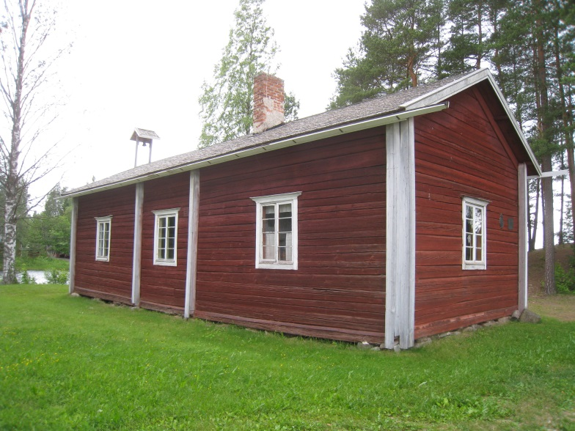 Karoliina Matintyttären kotitalon Kosken Ränssin 1800-luvun päärakennus. Rakennus on nyt Jämsänkosken kotiseutumuseossa.

KUSTAA MENEE NAIMISIIN KAROLIINA MATINTYTTÄREN KANSSA
Kustaa oli tutustunut vuonna 1867 Jämsänkoskella nykyisen tehtaan alueella sijainneen Kosken Ränssin tyttäreen Karoliina Matintyttäreen. Tämä tuttavuus johti samana vuonna avioliittoon. Pariskunta asettui asumaan vuokralaisena Puukilan torppaan Jämsän keskustassa. Avioliitto jatkui vuoteen 1869, jolloin Karoliina, yhteinen lapsi sekä Kustaa Adolfin äiti Leena Simontytär kuolivat katovuosien aikana laajasti levinneeseen hermokuumeeseen eli lavantautiin. Samaan aikaan oli käynnissä tehtaan ja asuinrakennuksen rakentaminen Vitikkalasta vuokratulle maalle. Nämä vuodet olivat täynnä surua ja taloudellisia huolia. Rakentaminen oli kuitenkin tuolloin mahdollista, koska suuret määrät rakennusväkeä oli vailla työtä. Jopa pohjalaisia kirvesmiehiä oli Jämsässä etsimässä työtä. Vähillä varoilla saatiin rakennuksia aikaan.
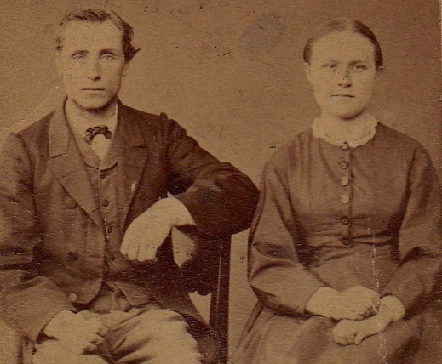 Karoliina Manula ja Kustaa Adolf 1890.

KUSTAA MENEE UUDELLEEN NAIMISIIN 1871 APIALA- SUKUUN KUULUVAN KAROLIINA MANULAN KANSSA.
Rakennustyömaitten edistymisen aikaan Kustaa tapaa Jämsän Manulan talon tyttären Karoliinan. Tapaaminen johti vuonna 1871 avioliittoon. Pariskunta asettui jo osaksi valmistuneeseen taloon asumaan. Talon keskeinen osa hirsirunkoa varten saatiin purettavasta ns. Skogsterin sisarusten eli mamsellien talosta. Se käsitti eteisen, eteiskamarin, tuvan ja pari kamaria. Tämä perinteinen maalaistalon pohjaratkaisu jäi myöhemmin tehtyjen laajennusten keskelle. Taloa kutsuttiin alusta pitäen ”Lindemaniksi”.

NAHKATEHDASTA RAKENNETAAN JA MARKKINOITA SELVITETÄÄN.
Tässä elämän vaiheessa isä Kustaa on erittäin työllistetty, koska Lindeman talon
rakennustyöt ovat viimeistelyvaiheessa ja uuden nahkatehtaan rakennustyöt ovat
käynnissä Lindemanin kohdalla Jämsänjoen rannassa. Lisäksi osassa rakennusta on
nahkojen käsittely jo alkanut. Nahkoja piti ostaa ja valmiitten tuotteitten myyntiä
kehitettävä. Valtiolta saatu teollisuuslaina mahdollisti hankkeitten aloituksen. Rahat
olivat vähissä ja suuria lainoja oli syntynyt myös lähiseudun
pankkeihin. Käteisen rahan tarve oli tuossa vaiheessa erittäin suurta, koska lähes
koko liiketoiminta perustui siihen. Lisäsi käytössä oli rinnakkain Venäjän rupla ja
uusi Suomen markka. Vaihtosuhde näillä oli siten, että yksi rupla oli 4 markkaa.
SUURPERHE SYNTYY
Kustaan ja Karoliinan avioliitosta syntyi kaikkiaan 12 lasta, joista kaksi kuoli pian
syntymän jälkeen. Tämä kaikki tapahtui 19vuoden aikana. Keskimäärin syntyi yksi
lapsi joka toinen vuosi. Äiti Karoliinan osana on ollut työtä ja väsymättömyyttä
vaatineet vuosikymmenet. Tässä kehityskulussa suurena apuna ovat varmasti olleet
vanhemmat lapset, sillä viimeisen lapsen syntyessä esimerkiksi Auroora on ollut jo
20 vuotias. Aikuisikään tulleessa joukossa oli elossa vielä 9 henkeä. Tuona aikana
tätä ”tulosta” voidaankin pitää hyvin poikkeuksellisena. Viimeisen lapsen syntyessä
äiti Äiti Karoliina oli 46 vuotias, joka siihen aikaan oli korkea ikä lasten saannin kannalta.

Lindemanin perheen lapset vuonna 1892. Silloin vanhin Auroora oli 21 vuotta ja
nuorin Aino Karoliina 2- vuotias. Piirros RV-A

LAPSIJOUKKO KASVOI TASAISESTI
Millaista oli perheen elämä näin suuren lapsijoukon kanssa. Varmaa on, että monia
asioita oli menossa samaan aikaan eri-ikäisten lasten eläessä omakohtaista ikään
perustuvaa rooliaan. Toisia kiikutettiin vielä kehdossa ja vanhimmat olivat jo
valmistautumassa omiin ammatteihinsa. On myös selvää, että vanhimmat joutuivat
ottamaan vastuuta nuoremmista sisaristaan. Äidin voimat eivät millään riittäneet
huolenpitoon kaikista. Isä osaltaan oli kiinni uuden nahkatehtaan tuotannon ja
markkinoinnin järjestelyissä, eikä voinut paljoakaan vaikuttaa lasten
kasvatukseen. Tämä työ oli aikaa vievää, sillä liikematkat piti suorittaa kesällä
Päijänteen kautta laivoilla ja aina talvisin hevosella. Esimerkiksi käynti Jyväskylässä
kesti 2-3 päivää.

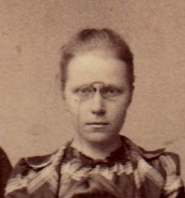
Aura nuorena oppilaana Sortavalan Seminaarissa

AUROORA SYNTYY 1871
Auroora oli alusta alkaen tyypiltään hoikka ja hento. Hän sai osakseen paljon huolenpitoa perheen ensimmäisenä lapsena. Aikana, jolloin lapsikuolleisuus oli suurta monien tarttuvien tautien vuoksi, oltiin koko ajan huolissaan lasten terveydentilasta. Hän kehittyi kuitenkin normaalisti ja kesti urheasti kaikki saamansa tuhka- ym. rokot. Hän oli lapsena kuitenkin itkuinen ja kärsi sellaisista vatsavaivoista, joita silloiset lääkärit eivät pystyneen selvittämään. Nämä vaivat tulivat olemaan hankalana häiriönä hänen koko elämänsä ajan.

Auroora lähtee kuitenkin ennakkoluulottomasti opettajakoulutukseen Sortavalan Seminaariin ja valmistuu sieltä aikanaan opettajaksi. Tämä ura johtaa muutaman välivaiheen jälkeen lopulta opettajaksi Koskenpäälle, jossa hän osallistuu mm.uuden kansakoulun suunnitteluun ja rakentamiseen. Hän jää ennenaikaiselle sairauseläkkeelle 20- vuotisen opetusvaiheen jälkeen. Hänen oppilainaan olivat Koskenpäällä mm. Kustaan pojat Emil ja Niilo. Hän kuolee Jämsän Lindemanissa vuonna 1943. Opettajana hänet muistetaan aikansa tapaan tiukkana ja määrätietoisena.” Kurilla oppi pistettiin kovimpaankin kalloon” kertoi eräs hänen silloinen oppilaansa. Hän yritti osaltaan hillitä Jämsässä vuonna 1918 tapahtuneita väkivaltaisuuksia, saattaen samalla itsensä hengenvaaraan.

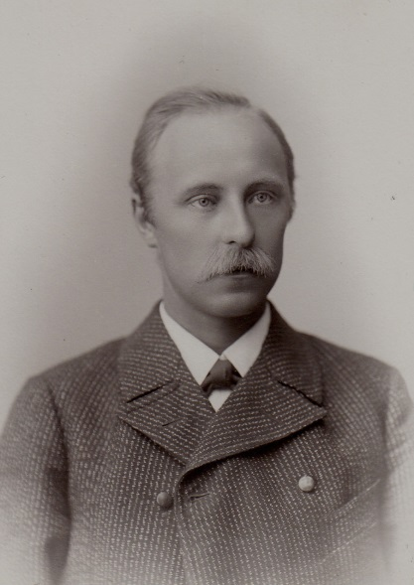
Kustaa nuorena Verkkalan isäntänä Koskenpäällä..

KUSTAA OSTAA VERKKALAN
Auraa kaksi vuotta nuorempi Kustaa kävi vaivalloisesti Seppolan kansakoulua, mutta
oppi kuitenkin laskemaan ja lukemaan. Päästötodistus on vuodelta 1885.
Opiskelemaan tässä vaiheessa hän ei ollut halukas, vaan keskittyi Särkijärvellä
olevaan viljelypalstaansa ja osallistui mielellään isänsä kanssa kauppamatkoihin.
Niitten yhteydessä hän perehtyi raakanahkojen ostoon ja valmiitten nahkatuotteitten
myyntiin. Maatalous olikin hänellä aluksi liiketoiminnan ohella kiinnostuksen
kohteena. Vuonna 1890 isä Kustaa osti hänelle Koskenpäältä Verkkala nimisen talon.
Tästä kaupasta syntyi 9000 markan velka. Velan Kustaa maksoi isälleen vähitellen
lähinnä taloa vastaan saadun pankkilainan ja suorittamiensa metsäkauppojen avulla.
Samalla aloitettiin Verkkalan rakennusten laajamittainen korjaaminen ja peltojen
kunnostus. Tässä vaiheessa vuonna 1893 Kustaa oli jo omillaan toimeentuleva
poikamiesisäntä, jonka mielessä oli maataloutta laajemmat tulevaisuuden
toimintamallit. Nämä toteutuivat sitten myöhemmin yritystoimintana mm.
tervatehtaan, huopatehtaan, myllyn ja sahan sekä sähkövoimalaitoksen muodossa.

Kustaa osallistui kunnallispolitiikkaan Suomalaisen puolueen ja kokoomuksen
jäsenenä koko elämänsä ajan. Merkittävin tehtävä hänellä oli toimia Jämsän kunnan
esimiehenä 1900- luvun alussa usean vuoden ajan. Tehtävä vastasi nykyisten
kunnanjohtajan ja kunnanhallituksen puheenjohtajan yhdistettyä asemaa.
Kustaa avioituu 1890–luvun lopulla Maria Nordströmin kanssa.
Marian kuoltua 1905 hän avioituu Esteri Koskelan (os.Kaakko) kanssa vuonna 1906.
Näistä avioliitoista syntyi yhteensä 7 lasta. Ensimmäisestä syntyi Emil 1899 ja Niilo
1901. Toisesta syntyi Jari 1908, Erkki 1910, Aatos 1915, Maire 1917 ja Helvi 1921.

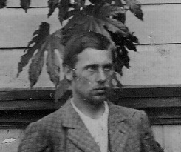
Joonas nuorena opettajana.

JOONAS SYNTYY VUOSI KUSTAAN JÄLKEEN.
Seuraavana syntyy v. 1874 poika, joka saa nimen Joonas. Nuorena poikana hän käy
kansakoulun normaalisti muitten naapurin poikien kanssa. Koulun jälkeen ei näy
halukkuutta opiskeluun Kustaan tapaan. Hän joutuu vähitellen
mukaan nahkatehtaan asioihin. Iän karttuessa hän on mukana isänsä nahkojen ostomatkoilla ja myös aikanaan myyjänä Lindeman talon lisäsiipeen tehdyssä nahkapuodissa. Nämä työt kiinnostivat aikansa, mutta Auran esimerkki opettajan työstä sai hänet kuitenkin hakeutumaan Sortavalan seminaariin. Sieltä sai alkunsa opettajan ura, joka alkoi käytännössä Pohjois-Karjalan kansanopistossa ja jatkui sitten Lahden kansanopistossa vuoteen 1902.

Työn ohella hän suoritti hallintotutkinnon silloisessa Aleksanterin Yliopistossa Helsingissä. Sen jälkeen tapahtui uran vaihto ensin kunta-alan hallintokonsultiksi ja sitten nahka-alan ja puutavara-alan yrittäjäksi. Näistä toimista olivat tärkeimpiä Helsingissä toiminut Nahka oy. ja Jämsässä toiminut Lindemanin Nahkatehdas Oy. sekä Vitikkalan saha Oy. Hän muuttaa vakituisesti Jämsään 1915 ostettuaan Vitikkalan kartanon. Hänestä tulee aikaa myöten Jämsään alueellinen kulttuurialan vaikuttaja sekä monessa suhteessa vaikuttava merkkimies. Seminaariaikana hän tutustui Anni Sofia Stigelliin, joka tapaaminen johti sitten aikanaan avioliittoon. Perheeseen syntyi Irja 1902 ja Esko 1907.
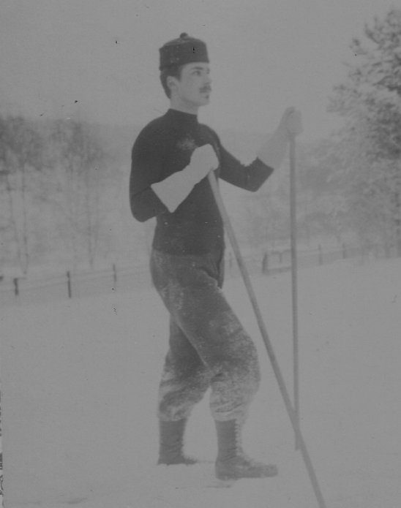
Jalmari nuorena hiihtoharjoituksessa.

JOONAAN JÄLKEEN SYNTYY HJALMAR ELI JALMARI
Joonaan jälkeen pari vuotta myöhemmin vuonna 1876 syntyy jälleen poikalapsi. Hän
saa nimen Hjalmar. Pian häntä kuitenkin kutsutaan Jalmariksi. Poika on hoikka ja hintelä varreltaan jo lapsena. Hän on terve ja kehittyy tavalliseen tapaan. Luonteessa tulee vähitellen esiin herkkä kiivastumistaipumus ja itsepäisyys. Varhain hänessä tulee esille myös erityinen kiinnostus lukemiseen ja teoreettisiin kysymyksiin. Käytännön asiat nahkatehtaalla tai kotona eivät kiinnostaneet. Niinpä hänet heti kansakoulun jälkeen vietiin opintielle Jyväskylän Lyseoon vuonna 1888. Siellä koulunkäynti alkoi helposti, koska hänen oppimiskykynsä osoittautui erittäin hyväksi.
Tämä koulunkäynti jatkui ongelmitta 7- luokalle asti, kunnes hän riitautui vakavasti latinanopettajansa kanssa. Tämä tapahtuma johti siihen, että hän muutti Turun Suomalaiseen Yhteiskouluun. Sieltä hän kirjoitti ylioppilaaksi 1902. Sen jälkeen hän kirjautui insinööriopintoihin Helsingin Polytekniseen opistoon valmistuen maanrakennusalan Dipl. insinööriksi 1906.
Opintie johti sittemmin Saksaan, jossa hän teki kolme väitöskirjaa ennen Suomeen tuloaan 1910-luvun alussa. Samalla opiskelumatkalla hän tutustui Wuerzburgissa Clara Schafsteckiin. Tämä tutustuminen johti avioliittoon ensimmäisen maailmansodan loputtua 1920-luvun alussa, kun Saksasta oli jälleen mahdollista matkustaa Suomeen. Avioliitto oli lapseton. Clara tunnettiin siitä, että hän antoi diplomaattitason saksan kielen opetusta johtaville poliitikoille kuten esim. Urho Kekkoselle.
Jalmarin työelämä alkoi silloisen Suomen Senaatin lainvalmistelutoimikunnassa. Sieltä hänet irtisanottiin Tokoin senaatin aikana vuonna 1917 omasta mielestään laittomasti. Sen jälkeen hän toimi erilaisissa tehtävissä Nahka Oy:n piirissä ja kirjoitti erottamisestaan valituskirjelmiä vuosikymmenten ajan.

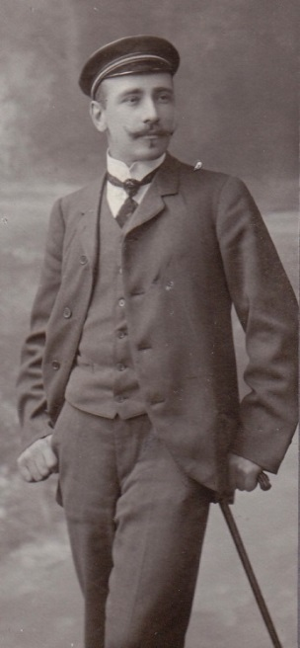 Väinö Gerberschulen oppilaana Freibergissä 1906.

VÄINÖ SYNTYY SEURAAVANA
Seuraavaksi syntyy vuonna 1879 perheeseen jälleen poikavauva, joka ristitään
Väinöksi. Hän on hoikka ja mitaltaan muita veljiään lyhyempi. Hänet tunnetaan jo pienestä pitäen kilttinä ja hiukan hiljaisena. Hän käy ensin tarpeeellisen kansakoulun ja sitten hänet lähetetään Jyväskylän Lyseon ensimmäiselle luokalle . Koulunkäynti ei kuitenkaan suju kunnolla. Isä Kustaa hakee hänet Jämsään takaisin. Hänen osallaan alkaa perehtyminen tosissaan nahkaverstaan työhön ja nahkamarkkinoihin.

Saatuaan valtion stipendin hän aloittaa nahka-alan opiskelun Saksassa Freibergissä lähellä Leipzigiä sijaitsevassa nahka-alan oppilaitoksessa Gerberschulessa. Sieltä hän valmistuu nahkateknikoksi 1907. Samalla opiskelumatkalla hän tutustuu sairaanhoitaja Helene Lochneriin ja menee hänen kanssaan naimisiin. Lapsia syntyi perheeseen Väinö jr. 1910, Aimo 1912, Marja 1915, Anna-Leena 1918 ja Kaija-Leena 1920. Väinöstä tuli sitten aikanaan Jämsän Nahkatehtaan johtaja. Tämä työura loppui, kun Lindemanin Nahkatehdas meni konkurssiin 1930- luvun alussa suuren talouslaman aikana.
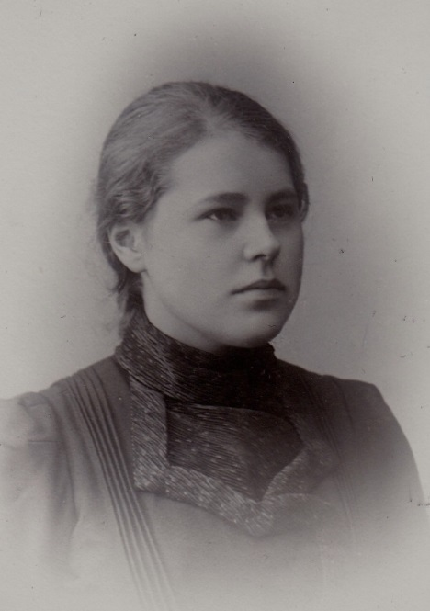
Anna Karoliina nuorena opettajana.

ANNA ON SEURAAVA TYTTÖLAPSI.
Vuonna 1882 syntyy perheeseen tyttövauva . Hänet ristittiin Anna Karoliinaksi.
Toinen nimi tuli äidin mukaan. Vanhan tavan mukaan kansakoulu katsottiin silloin riittäväksi koulutukseksi. Perheessä oli kuitenkin esimerkkinä Auroora eli Aura esimerkkinä mahdollisuudesta myöhemmin aloittaa opiskelu opettajaksi. Tyttövuodet kuluivat Jämsässä kotitalossa, jossa oli mahdollista tutustua nahkatehtaan konttoriin ja nahkapuotiin. Niinpä oli mahdollista opetella myyntityötä jo varhaisesta alkaen. Nahkatehtaan sijaan kotitaloustöitä äidin apuna joutui Anna tekemään pienestä pitäen.
Lopulta hän päätyi Sortavalan seminaariin ilmeisesti sisarensa Auran ohjaamana. Työura johti kuitenkin lyhyen vaiherikkaan opettajatyön jälkeen lopulta Helsingissä nahka-alalle Helsingissä toimineen Nahka Oy:n toimitusjohtajaksi. Nahka Oy:n toimitusjohtajana hän joutui toimimaan kansainvälisesti raakanahkojen hankinnassa, nahkatehtaitten koneitten myynnissä sekä kenkätehtailijana. Hän eli naimattomana. Hänen merkittävä harrastuksessa oli partiotoiminta. Sen piirissä hän osallistui aikanaan mm. Kööpenhaminan Jamboreeseen. Hän otti käyttöön Anna nimen perään kirjaimen K. Tämä siitä syystä, että veli Joonaan vaimo oli myös Anni(Anna).

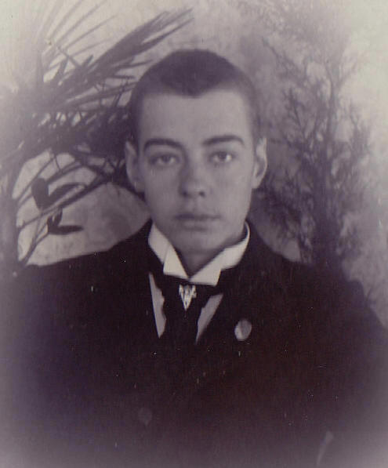
Lyseolainen Emil Lindeman

EMIL ON SEURAAVA POIKA
Lapsikatras lisääntyi edelleen, kun vuonna 1884 syntyy poika, joka saa nimekseen
Emil. Hän on vuonna 1892 8- vuotias terhakka poika, joka menee jo muitten Jämsän
keskuksen poikien kanssa. Kansakoulu on osaksi käyty. Koulumenestys on kuitenkin niin hyvä, että vanhemmat harkitsevat pojan koulun jatkamista Jyväskylän Lyseossa. Näin sitten tapahtuikin, mutta aikanaan yleinen tuberkuloosi katkaisi tämän pojan elämän vuonna 1902, jolloin hän oli 18- vuotias lukion oppilas. Kravattimerkin perusteella , jossa on kuvattuna laki, miekka ja soihtu, hän osallistui aktiivisesti sortokauden vastaisiin toimiin. 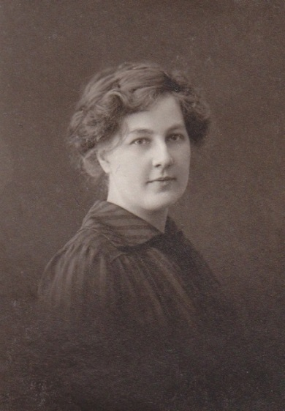
Edla Johanna eli Hanna

EDLA JOHANNA SYNTYY SEURAAVAKSI
Vuonna 1886 syntyy Emilìn jälkeen tyttövauva , joka ristitään Edla Johannaksi. Tyttö selviää lapsuusajan vaaroista ja kehittyy normaalisti. Luonnekuvaksi paljastuu vähitellen vahva itsevarmuus lähes kaikissa asioissa. Tämä piirre vahvistui vielä myöhempinä aikoina. Vuonna 1892 Johanna eli myöhemmin Hanna nimen omaksunut koululainen oli 6-vuotias. Hän oli pitkään kotipiirissä ja haki myös Sortavalan Seminaariin, mutta ei kuitenkaan päätynyt sinne opiskelemaan. Hän kävi Jämsässä käsityöläiskoulua. Sen jälkeen opinnot muodostuivat erillisistä kieli- ja liikealan kursseista Helsingissä. Sitä kautta hän ohjautui kotiperinteen pohjalta nahka-alalle ja toimi mm. Nahka Oy:n toimistossa prokuristina. Hän avioitui 1930-luvulla silmälääkäri Johannes Silfvastin kanssa. Avioliitto oli lapseton. Hanna omisti aikanaan Padasjoella Kellosalmessa Päijänteen rannassa sijaitsevan Kantola – nimisen huvilan yhdessä sisarensa Anna K:n kanssa.
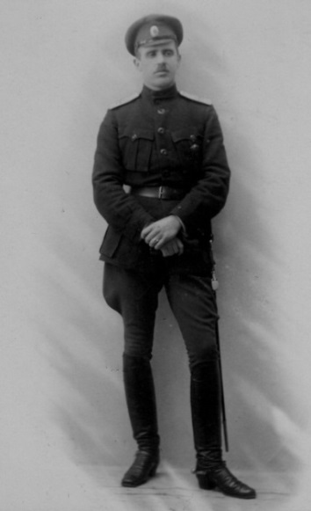
Aleksi Venäjän ratsuväen kornetin uniformussa.

ALEKSI SYNTYY 1889
Vuonna 1889 syntyy perheeseen poika, joka ristitään Aleksiksi. Tämä nimi muotoutuu pian muotoon Ali. Poika on tässä vaiheessa vasta kolmevuotias. Monet sisaruksista ovat jo aikuisia. Ali osoittautuu energiseksi ja myös älykkääksi. Niinpä hänen tiensä johtaa aikanaan Helsingin Uuteen Yhteiskouluun ja sitten aluksi Helsingin ja Leibzigin yliopistoihin historian opintoihin.
Lopulta ammatiksi valikoitui kuitenkin upseerin opinnot Pietarissa Nikolain Ratsuväkiopistossa, samassa jossa mm. Mannerheim oli opiskellut aikaisemmin. Koska käynnissä oli I- maailmansota, hän pyysi valmistuttuaan upseeriksi päästä mukaan sotaan Venäjän etelärintamalle Tämä ei onnistunut, vaan hänet määrättiin Suomeen sijoitettuun venäläiseen ratsuväkeen. Hän palveli 1916-1917 aikana luutnanttina 3. Itämeren ratsurykmentissä Vaasassa, joka oli Suomessa mahdollisen saksalaisen maihinnousun varalta. Rykmentissä hänen tehtävänään oli ainoana suomenkielen taitoisena upseerina esimerkiksi selvitellä paikallisen väestön ja venäläisten sotilaitten välisiä erimielisyyksiä ja väärinkäytöksiä mm. paikallisten nimismiesten kanssa.
Rykmentistä hän erosi 1917 olojen tultua levottomaksi kokoVenäjän armeijassa . Hän toimi vielä sen jälkeen Nahka Oy:n tehtävissä ostamalla mm. Venäjältä nahkojen valmistuksessa tarvittavaa extraktia. Hän tuli v. 1918 vapaussotaan mukaan Suomeen maaliskuun lopussa Venäjän vallankumouksen aikana Moskovasta. Tällä matkalla hän joutui mukaan ns. Aunuksen konfliktiin, jossa hän oli auttamassa Suomeen tulevia ulkomaisia diplomaatteja. Liityttyään valkoiseen armeijaan hänen sotilasuransa päättyi kaatumiseen pohjalaisen komppanian varapäällikköna huhtikuussa Hauhon taistelussa.

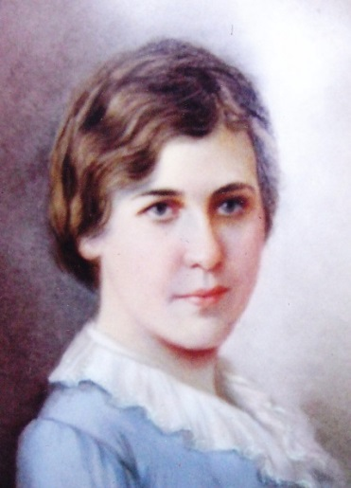
Aino miniatyyrikuvan mukaan.

AINO KAROLIINA ON PERHEEN NUORIN LAPSI
Aleksin ollessa vasta 2-vuotias syntyy jälleen tyttövauva. Hän saa nimekseen Aino Karoliina. Syntymävuosi on 1891. Seuraavana vuonna syntyy vielä tyttö, joka ristitään Hilma Mariaksi. Hän kuolee kuitenkin kuukauden ikäisenä. Aino suorittaa uudessa Jämsän Yhteiskoulussa keskikoulun ja muuttaa Helsinkiin. Siellä Aino vetelehtii veljiensä mukaan kahviloissa ja laiskottelee. Hän opiskelee aikuisikään tultuaan kuitenkin Helsingissä erilaisia konttoriopintoja, ennen kuin aikanaan päätyy kahdesti avioliittoon.
Niistä ensimmäisessä Jaakko Kallion kanssa syntyy Marjatta 1918 ja kaksoset Päivi ja Uno Laura 1919. Toinen avioliitto Mauri Rouhunkosken kanssa oli lapseton. Hän toimi Jämsän Yhteiskoulun piirustuksen ja käsityön opettajana 1927 asti, kunnes perusti Jämsään kirjakaupan . Tämä kirjakauppa sijaitsi hyvin lähellä yhteiskoulua ja päätoimialana olivat koulussa käytetyt oppikirjat. Oppilaat joutuivat hankkimaan kirjat aikanaan itse, josta syystä oppikirjojen menekki oli suurta.

LOMA-AIKOINA KAIKKI TEKIVÄT TÖITÄ
Loma-aikoina pojat olivat töissä nahkatehtaalla tai isän mukana nahkojen hankinnassa ja tuotteitten myynnissä. Opiskelu liike-elämää varten alkoi jo nuorena monen pojan kohdalla. Laiskottelua ja joutilaisuutta ei tässä kristillisessä perheessä sallittu. Ainoastaan sunnuntaisin ja kirkkopyhinä työntekoa ei sallittu. ”Työtä” kuitenkin riitti kaikille myös niinä päivinä. Talossa oli pari hevosta nahkatehtaan työmatkoja varten, lehmiä ja muutakin karjaa silloisten tapojen mukaan. Lisäksi eläimiä ja viljaa varten oli vuokrattu peltoa Särkijärven luota. Näitten asioitten hoito edellytti koko joukolta jatkuvaa osallistumista aina silloin, kun he olivat paikalla. Esimerkiksi vanhan valokuvan mukaan talon piha-alueella viljeltiin mm. ruista.

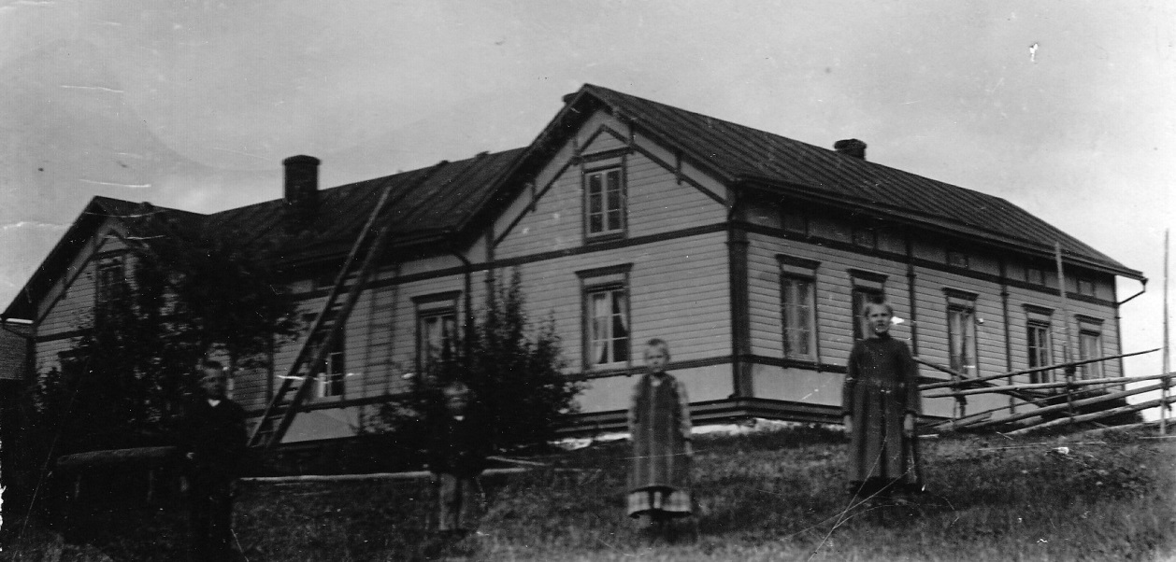
Valokuva Lindemain talon piha-alueesta 1890. Kuvassa vasemmalta kaksi poikaa ja
kaksi tyttöä.Lapset ovat todennäköisesti Lindemanin talosta ja ovat esim. Väinö, Emil, Hanna ja Anna.

OSA PERHEEN TYTÖISTÄ PÄÄTYI LOPULTA NAHKA-ALALLE.
Tyttöjen osalla koulutustilanne oli toinen kuin pojilla. Poikia suorastaan ajettiin opiskelun tielle. Tyttöjen paikka oli toisenlainen. He pysyivät pitkään koulun jälkeen kodin piirissä. Ainoastaan osallistuminen taloustöihin oli luonnollista. Myöhemmin kun lisäsiipi rakennettiin nahkapuodiksi, tyttöjä tarvittiin sinne päivystäjiksi ja myöhemmällä iällä myös myyjiksi. Tyttöjen käsialasta on todennäköisiä näytteitä myyntiasiakirjojen sivuilla. Tällä tavoin he ovat tutustuneet tehtaan toimintaan jo varhain poikien rinnalla. Kansakoulun suorittaminen kuitenkin avasi tytöille mahdollisuuden löytää työura itselleen. Tässä asiassa Auran esimerkki johti siihen, että Edla Johanna eli Hanna ja Anna Karoliina hakivat Sortavalan seminaariin. Hanna ei kuitenkaan mennyt Seminaariin , vaan kävi liikealan ja saksan kielen kursseja Helsingissä. Suurin osa perheen naisista työllistyi suvulle tutulle nahka-alalle. Ainoa ei kiinnostanut ammattiura nahka-alalta, sillä hän päätyi lopulta liikealan kurssien jälkeen itsenäiseksi yrittäjäksi Jämsään.

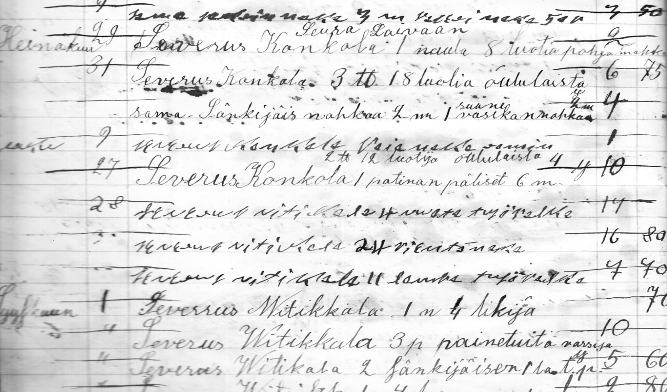

Kustaa Lindemanin ja Severus Konkolan välistä nahkakauppaa 1800-luvun lopulla. Osa kirjauksista on Isä- Kustaa Adolfin ja osa todennäköisesti talon tyttöjen kirjoittamia nahkapuodissa päivystäessään.

PERHEEN LAPSET MUUTTAVAT SUKUNIMENSÄ 1906 SUOMALAISUUS –AALLOSSA VUOLLE-APIALAKSI.

Vuolle-Apiala nimen perustana ovat suvun historiassa tärkeä Kustaa Adolf Långströmin synnyinpaikka Iitin Vuolenkoskella ja Apiala- niminen suvun historiaan liittyvä talo Jämsän Seppolassa.

Copy-right Vuolle-Apialan sukuseura
Teksti: Risto Vuolle-Apiala 2020
Valokuvat : Vuolle-Apialan sukuarkisto

